潮州市金山中学2012-2013学年度第一学期
高二级生物科（理科）第一次阶段考试题
说明：①考试时间50分钟，满分100分。
②选择题答案涂在机读卡上，非选择题答案作在答题卷上。
③考试结束后，交机读卡和答题卷。
单项选择题：（本题包括20小题，每题2分，共40分。每小题只有一个选项符合题意）
1. 下列哪一项与自然选择学说无关
A.达尔文 B.《物种起源》
C.种群是生物进化的单位 D.优胜劣汰
2．马（2N=64）和驴（2N=62）杂交形成的骡子是高度不育的，这说明马和驴
A.染色体不能共存 B.减数分裂中同源染色体联会紊乱
C.存在着生殖隔离现象 D.遗传物质有本质的区别
3.有关多倍体植物的形成，下列说法正确的是
A.经过长期的地理隔离，进而形成生殖隔离
B.没经过隔离就形成新物种
C.多倍体的形成没经过地理隔离，只有生殖隔离
D.多倍体物种的形成不属于生物进化
4.西班牙《趣味》月刊发表了文章——《昆虫抗菌肽给细菌性疾病的防治带来了希望》。文章称随着全球范围内抗生素的广泛和大量应用，抗药细菌不断出现，它可以通过多种途径对抗生素产生抗性，抗生素在不久的将来有可能成为一堆废物，请分析抗生素对细菌抗性的产生所起的作用是
A.抗生素的不断使用，使细菌逐渐适应而产生抗药性
B.细菌的变异是不定向的，抗生素对细菌进行了定向选择
C.细菌的变异是定向的，抗生素对细菌进行了定向选择
D.抗生素使细菌产生了定向变异
5．下列关于基因频率、基因型频率与生物进化的叙述正确的是
A.因色盲患者中男性数量多于女性，所以男性群体中色盲的基因频率大于女性群体
B.基因型为Aa的个体自交后代所形成的种群中，A基因的频率大于a基因的频率
C.一个种群中，控制一对相对性状的各种基因型频率的改变说明物种在不断进化
D.在一个种群中，控制一对相对性状的各种基因型频率之和为1
6．突变对绝大多数生物个体是不利的，但它是生物进化的重要因素之一。你认为这一说法
A.正确。突变虽对多数个体不利，但它为定向的自然选择奠定了基础
B.正确。突变虽对多数个体不利，但基因突变的方向与生物进化的方向是一致的
C.不正确。突变不利于个体的繁殖，会导致物种的灭绝
D.不正确。突变导致个体死亡，不利于生物进化
7．共同进化是生物进化中常见的一种现象，下列叙述错误的是
A．有细长花矩的兰花，有细长器的蛾，两者相互选择共同进化
B．猎豹与斑马的“军备竞赛”是共同进化的结果
C．捕食者的存在有利于增加物种多样性
D．生物与无机环境之间在相互影响中不断进化和发展，就是共同进化
8．在对欧洲某学校的学生(男∶女＝1∶1)进行遗传调查时发现：血友病患者占0.7%(男∶女＝2∶1)；血友病携带者占5%，那么，这个种群中的X^{h}的频率是
A．2.97% B．0.7% C．3.96% D．3.20%
9. 如果在一个鸟类种群中，基因型AA的比例占25%，基因型Aa的比例占50%，基因型aa的比例占25%。已知基因型aa的个体失去求偶繁殖能力，则随机交配一代后，子代中基因型aa的个体所占的比例为
A．1/61 B．1/9 C．1/8 D．1/4
10.有性生殖的出现使生物进化的速度明显加快，这是由于
A.实现了生殖细胞的融合 B.后代数量大增
C.后代的成活率提高 D.实现了基因重组
11．小吴同学对高中教材中一些“根本原因”进行归类总结，其中不恰当的是
A．细胞分化的根本原因是基因的选择性表达
B．生殖隔离的根本原因是不同物种基因库的不同
C．生物出现新性状的根本原因是基因突变
D．生物多样性的根本原因是蛋白质的多样性
12. 请在下图空白框处填写适当的名词。①～④依次为
A．血浆 组织液 内环境 渗透压
B．组织液 血浆 循环系统 细胞内液渗透压
C．组织液 血浆 内环境 酸碱度
D．血浆 组织液 循环系统 细胞内液渗透压
13. 下列各组物质中全是内环境成分的是
A.O₂、CO₂、血红蛋白、H⁺
B.纤维素、抗体、激素、H₂O
C.纤维蛋白原、Ca²⁺、载体
D.Na⁺、HPO₄²⁻、葡萄糖、氨基酸
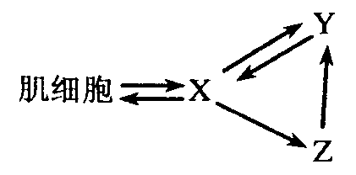
14．右图代表肌细胞与环境的物质交换关系。X、Y、Z表示三种细胞外液，叙述错误的是
A.若饮食过咸，则Y中渗透压会升高
B.X中的大分子物质可通过Z进入Y
C.肌细胞的代谢产物可能导致X的pH降低
D.X、Y、Z理化性质的稳定依赖于神经调节
15.稳态是机体进行正常生命活动的必要条件，当稳态遭到破坏，必将引起
A.酶促反应速率的加快 B.儿童患佝偻病 C.细胞代谢紊乱 D.成年人患肌无力病
16.人体内对内环境稳态起调节作用的系统是
A.消化系统和呼吸系统 B.循环系统和运动系统
C.排泄系统和生殖系统 D.神经系统、内分泌系统和免疫系统
17．长时间运动引起机体缺氧时，血液pH的变化趋势、引起pH变化的物质、能起缓冲作用的物质分别是
A.降低、CO₂、Na₂CO₃ B.降低、乳酸、NaHCO₃
C.升高、CO₂、H₂CO₃ D.升高、乳酸、NaHCO₃
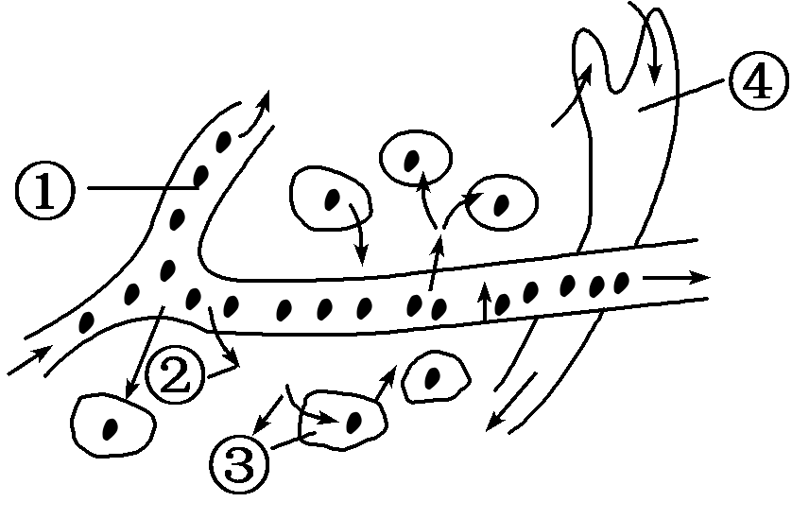
18.下图为正常人体内肝细胞与内环境之间物质交换的示意图，其中①②③④分别表示体液的成分，下列有关说法错误的是
A.反应“C₆H₁₂O₆→CO₂＋H₂O”可发生在③中
B.体液①中含有胰岛素和血浆蛋白
C.图中②③构成了肝细胞生存的直接内环境
D.正常情况下，①②④的化学成分和理化性质保持动态平衡
19．根据右图判断，正确的描述是
①对于组织细胞的正常生理活动，过程b和c的物质交换是相互的
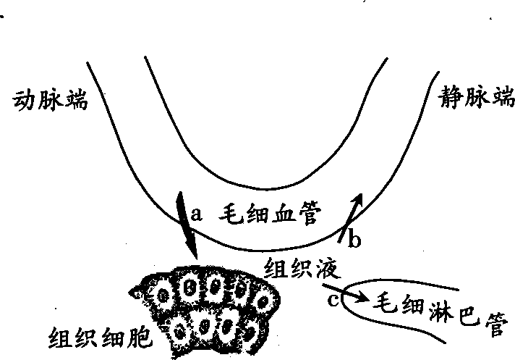
②组织液中的CO₂有害无益 ③血浆中的物质是有变化的 ④过程b或c受阻可导致组织水肿
A．①③ B．①② C．②④ D．③④
20．下列各项中，在维持内环境稳态上不起作用的是
A．肝脏根据体内需要增加或减少释放入血液中的葡萄糖量
B．肺根据需要按一定速率呼出CO₂和吸入O₂
C．肾把代谢终产物不断排出体外
D．红骨髓源源不断地造出新的血细胞

二、双项选择题（本题共5个小题，每小题3分，共15分。每小题有两个选项符合题意。全对得3分，漏选1分，错选或不选0分）
21．下列关于生物进化的叙述，错误的是
A.生物的种间竞争是一种选择过程
B.化石是研究生物进化的重要依据
C.外来物种入侵不会改变生物进化的速度和方向
D.突变的可遗传性阻碍生物进化

22.关于现代生物进化理论的叙述，正确的是
A.基因的自发突变率很低，因此它对进化不重要
B.不同基因型的个体对环境的适应性可相同，也可不同
C.环境发生变化时，种群的基因频率可能改变，也可能不变
D不同物种间存在生殖隔离，因此进化的基本单位是物种
23.下表为人体细胞外液和细胞内液的物质组成和含量的测定数据。相关叙述不正确的是
成分  (mmol/L) |  | Na＋ | K＋ | Ca^{2＋} | Mg^{2＋} | Cl－ | 有机酸 | 蛋白质
① | ② | 142 | 5.0 | 2.5 | 1.2 | 103.3 | 6.0 | 16.0
① | ③ | 147 | 4.0 | 1.25 | 1.0 | 114.0 | 7.5 | 1.0
④ |  | 10 | 140 | 2.5 | 10.35 | 25 | － | 47
A.④属于细胞内液，因为其含有较多的蛋白质、K＋等
B.②属于血浆，③属于组织液，②的蛋白质含量减少将导致③减少
C.肝细胞中的CO₂从产生场所扩散到②至少需穿过6层磷脂分子层
D.③与④的成分存在差异的主要原因是细胞膜的选择透过性
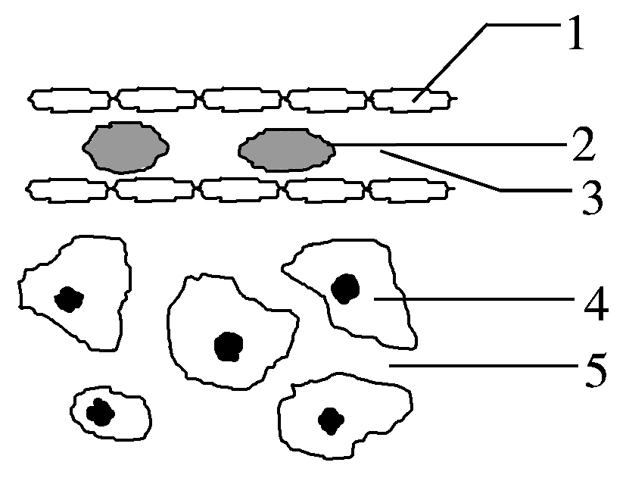
24.下图为动物的某组织，其中1是毛细血管壁、2是红细胞、3是血浆、4是细胞内液、5是组织液。据图分析，下列说法中正确的是
A.氧气从3到5的过程，需要ATP
B.葡萄糖由5到达4的过程，依靠主动运输来完成
C.图中二氧化碳浓度最高的部位是5
D.由4产生的热量可由3的运输而散失到体外 25.下列关于内环境的叙述中，正确的是
A.内环境是细胞赖以生存的液体环境
B.内环境是细胞内的环境，即细胞内液
C.高等动物细胞只有通过内环境才能与外界进行物质、能量的交换
D.内环境主要由血液、组织液、淋巴构成

三、非选择题（共45分）
26.（9分）人正常的血红蛋白是由纯合基因Hb^{A}决定的；而镰刀型细胞贫血症是由基因Hb^{s}在纯合情况下引起的，患者严重贫血，在儿童时期就会死亡；携带此致病基因的杂合子（Hb^{A}Hb^{s}）会出现轻度贫血，但不会死亡；在大多数地区Hb^{s}的基因频率很低。但在非洲某些恶性疟疾流行地区，基因Hb^{s}的频率很高，杂合子（Hb^{A}Hb^{s}）约占当地人群的40%，研究发现杂合子对疟疾有较强的抵抗力，显性纯合子（Hb^{A}Hb^{A}）虽不患贫血症，但易感染疟疾。请据材料回答：
（1）在大多数地区由于 ，故 频率很低。
（2）非洲恶性疟疾流行地区由于 和 ，故杂合子几率很高。
（3）如果在非洲这些地区完全消灭疟疾传播者——按蚊，则该地区的Hb^{A}基因频率将 ，Hb^{s}频率 。
（4）这一事实说明，变异是 ， 可使种群 定向改变，导致生物向一定方向进行。
27.（8分）下图是胰腺组织局部结构模式图，请根据图回答下面的问题。
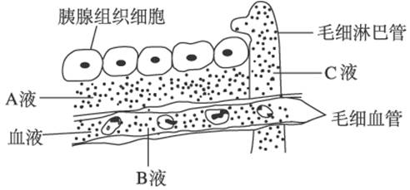
（l）A液为___________，B液为____________，C液为___________，三者共同构成了胰腺组织细胞生活的液体环境，这个液体环境称为_______________。
（2）CO₂不从毛细血管进入胰腺组织细胞的原因是______________________________。
（3）胰腺组织细胞可分泌胰酶和胰岛素，其中________可进入血液，参与物质代谢的调节。如果该物质长期分泌不足。可使血液中________浓度升高，可能会导致_________的发生。
28.（13分）下图为人体体液分布及物质交换示意图，请根据图回答下面的问题。

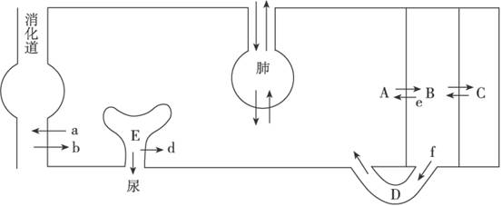
（1）图中A、B、C、D分别表示的体液成分是_________，__________，_________，________。
（2）水分以__________方式进入A，A中的水以 _________形式进入人体消化道。
（3）图中b表示C₆H₁₂O₆，呼吸作用为这一过程的正常进行提供___________，核糖体上合成的物质为这一过程提供__________，如果在某人的粪便中检测出可溶性糖，则消化道中受损部位最可能是___________。
（4）图中f过程的特点是___________。
（5）图中d过程称为__________，完成此过程的细胞中含有较多的________（细胞器）。
（6）图中O₂分压最低而CO₂分压最高的是______________。
29．（15分）桦尺蠖是一种栖息在密林中、白天停歇在树干上的昆虫，一般为浅色，它借助与环境相似的体色躲避鸟类天敌。在工业污染区，黑色桦尺蠖的数量有增多的趋势。为证实两种体色的桦尺蠖因环境不同而数量比例不同，进行了如下探究。请完成下列探究方案。
（1）假设_______________________________________________。
（2）实验步骤：
①选择工业污染区A和___________地区B；
②收集桦尺蠖，并在翅下用有色颜料分别标记黑色桦尺蠖和浅色桦尺蠖若干；
③_________________________________________________________________；
④一段时间后用诱蛾灯诱捕，记录、统计结果。
（3）实验结果如下表。根据表内数据绘制A、B两地区不同体色桦尺蠖回收率的柱形图 。
桦尺蠖释放数和回收数
地区 | 项目 | 浅色 | 黑色
工业污染区A | 释放数 | 400 | 500
工业污染区A | 回收数 | 52 | 150
B | 释放数 | 500 | 600
B | 回收数 | 60 | 30
（4）结论：_______________________________________________________。
（5）分析与讨论：
①人们观察到工业污染导致树皮变黑，请从这个角度解释上述实验结果。
__________________________________________________________________。
②已知桦尺蠖的体色由常染色体上一对等位基因控制。为了进一步探究桦尺蠖的黑色与浅色的显隐性关系，有人将一对黑色桦尺蠖与浅色桦尺蠖杂交，F₁中黑色桦尺蠖与浅色桦尺蠖的数量比为1∶1。请利用F₁的桦尺蠖，在此基础上设计遗传实验完成探究。
实验步骤：_______________________________________________________。
结果与分析：_______________________________________________________________
_________________________________________________________________________。

潮州金中2012-2013学年度第一学期第一次阶段考
班 级：____________ 姓 名：______________ 座 号：_____________

………………………………………………密……封……线……内……不……要……答……题………………………………题………………………………………………

高二级生物科答题卷
三、非选择题（共45分）
26.（9分）
（1）
（2）
（3）
（4）
27. （8分）
（1）
（2）
（3）
28. （13分）
（1）
（2）
（3）
（4）
（5）
（6）
29. （15分）
（1）
（2）①
③
（3）

（4）
（5）①

②
；

潮州市金山中学2012-2013学年度第一学期
高二级生物科（理科）第一次阶段考答案
一、单选题
1—5 CCCBD 6—10 ADCBD 11—15 DCDDC 16—20 DBCDD
二、双选题
21.CD 22.BC 23.BC 24.BD 25.AC
三、非选择题
26．（每空1分，共9分）
（1）Hb^{s} Hb^{s}会患贫血症而死亡 Hb^{s}
（2） Hb^{A}Hb^{A}易患疟疾 Hb^{s} Hb^{s}严重贫血
（3）上升 下降
（4）不定向的 自然选择 基因频率
27．（每空1分，共8分）
（1）组织液 血浆 淋巴 内环境（细胞外液）
（2）毛细血管中的CO₂浓度低于胰腺组织细胞
（3）胰岛素 血糖 糖尿病
28．（每空1分，共13分）
（1）血浆 组织液 细胞内液 淋巴
（2）自由扩散 消化液（3）能量 载体 小肠（消化道黏膜）
（4）单向循环（5）肾小管重吸收 线粒体（6）C
29. （除特殊说明，每空2分，共15分）
（1）在工业污染区，黑色桦尺蠖数量占优势（合理即给分）
（2）①非工业污染（1分）③将标记的不同体色的桦尺蠖分别释放到上述两地区
（3）见下图
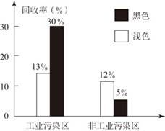
（4）在工业污染区，黑色桦尺蠖数量占优势；在非工业污染区，浅色桦尺蠖数量占优势
（5）①不同污染程度区域的树皮颜色不同，使停歇在树干上不同体色的桦尺蠖被鸟类捕食的概率不同，导致它们的存活率不同
②选择F₁的雌雄黑色桦尺蠖杂交；观察、记录后代的体色
若后代出现浅色桦尺蠖，则黑色为显性性状；若后代全部都是黑色桦尺蠖，则黑色为隐性性状

